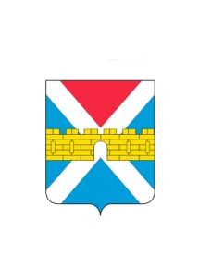

АДМИНИСТРАЦИЯ КРЫМСКОГО ГОРОДСКОГО ПОСЕЛЕНИЯ
КРЫМСКОГО РАЙОНА

РАСПОРЯЖЕНИЕ

от 07.04.2021 № 34-р
город Крымск

Об установлении в администрации Крымского

городского поселения Крымского района

11 мая 2021 г.нерабочим днем

В соответствии с постановлением главы администрации (губернатора) Краснодарского края от 7 апреля 2021 г. № 200 «Об объявлении в Краснодарскомкрае 11 мая 2021 г.нерабочимднем»,в связи с установившейся на Кубани традицией пасхального поминовения усопших:

1. Установить для работников администрации Крымского городского поселения Крымского района 11 мая 2021 г. нерабочим днем.
2. Контроль за выполнением настоящего распоряжения возложить на заместителя главы Крымского городского поселения Крымского района Князева А.В.
3. Распоряжение вступает в силу со дня его подписания.

Глава Крымскогогородского
поселения Крымского района Я.Г.Будагов

